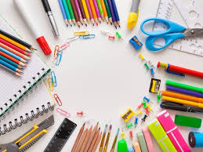
WYPRAWKA PRZEDSZKOLNA NA ROK SZKOLNY 2022/2023
Blok techniczny A4 i A3 po 2 szt.
Blok rysunkowy A3 i A4 po 2 szt.
Papier kolorowy zwykły i samoprzylepny po 1 szt.
Farby plakatowe najlepiej 12 kolorów, pędzle, plastikowy kubek na wodę
Farby akwarele
Plastelina
Klej
Kredki, flamastry, plastelina
Krepina i bibuła po 2 szt. w dowolnym kolorze
Brystol kolorowy duży arkusz- kolor do wyboru
Teczka rysunkowa z gumką, 1 zeszyt w kratkę 16 kartkowy
Piórnik z wyposażeniem ( długopis , ołówek, gumka, nożyczki, kolorowy długopis, temperówka, )
Strój na wychowanie fizyczne w materiałowym worku – podpisany
Duża paczka chusteczek higienicznych i chusteczki nawilżane, papier toaletowy – 2 rolki
Worek ze zmiennym obuwiem (kapcie) – podpisane
Papier ksero- 1 ryza
Wszystkie rzeczy powinny być podpisane!!!

